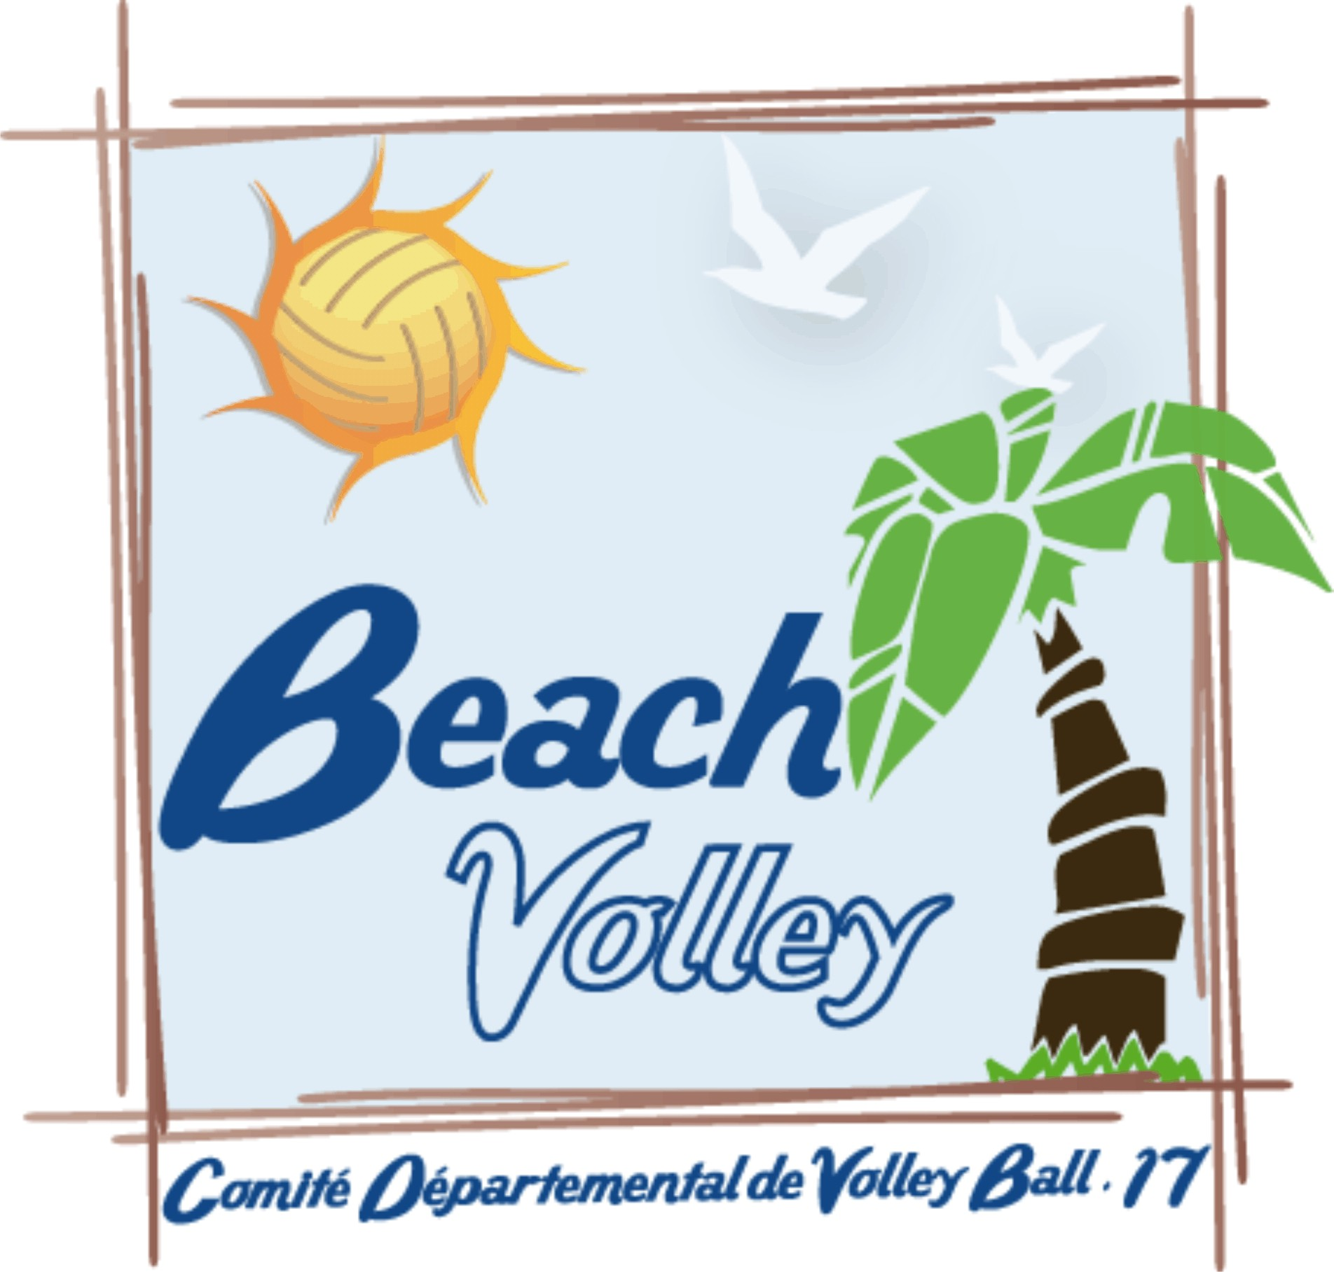

COMPTE RENDU REUNION DU CD 17
Lundi 20 mars 2017 à Rochefort

Présents : Jean-Baptiste BARRON, Robert BRUNO, Michel DUPUY, Christophe ESCURIOL, Myriam GONTEL, Manuela JOURDAIN, Marie-Christine LABORDE, Olivier LAUNAY, Vincent PERROTIN, Béatrice POTIER, Philippe RICHARD, Alexandre ROBIN, Valérie THEBAULT, Nathalie TROUPEAU-ROLAND

Excusés : Paule PRODHOMME,

Ouverture de la réunion à 20H15.

Le CR de la dernière réunion du 23 janvier 2017 est validé.

I. COMMISSION FINANCIERE

Michel a distribué aux membres présents le suivi financier mensuel et cumulé (situation fin 02/17). Il apparait un solde négatif de – 6014.9€.

La subvention du Conseil Départemental de 5000€ sera versée en avril. Le CD est dans l’attente également du versement par la Ligue de 1640€ par rapport aux conventions d’objectifs. Il faut intégrer aussi les TAP el les écoles en cours.

Une partie du CNDS 2017 sera ajouté dans ce suivi financier pour équilibrer les comptes.

II. ARBITRAGE

Matchs séniors : Absence d’arbitres sur quelques matchs.

Liste jeunes UNSS : Nathalie demande de nouveau la liste et la validation des jeunes arbitres pour Saintes.

Marqueur validé : Pour valider un marqueur, il est nécessaire d’envoyer à Valérie au moins deux feuilles de marque réalisées par la personne. La formation de marque est à l’initiative du club.

II. COMMISSION SPORTIVE

Point sur les licences : En augmentation par rapport à la saison précédente +130 licences compétition VB (2015/2016 = 564 licences compétition VB – 2016/2017 = 683 licences compétition VB).

Label Molten : La Rochelle et Royan obtiennent le label Formateur, et Saintes le label Formateur Excellence. Ces trois clubs reçoivent ainsi un diplôme et des ballons.

DAF : Pour l’UGS Saintes/Royan, il est obligatoire que les M17M de Royan participe au dernier tournoi M17 du samedi 25/03.

Championnat pré-régional sénior : Se renseigner auprès de la sportive Nouvelle-Aquitaine sur les montées de départemental en régional
- Masculins : Formule match aller-retour x 2 fois.
- Féminines : 2 matchs en retard.

Coupe de France Beach: Inscription jusqu’au 26/03. Rappel : présenter 2 paires dans la même catégorie.

Finales régionales jeunes : Prévision des équipes qualifiée envoyée. Attention, des changements peuvent être apportés (M17F à Royan, M11F à Niort, 3 équipes M13F pour le CD17).

Finales régionales Nouvelle-Aquitaine : Michèle Bahuet-Giraud a envoyé aujourd’hui un document relatif aux finales Nouvelle-Aquitaine.
- Les finales séniors concerneront le niveau pré-national avec les 4 premières équipes masculines et féminines des championnats Poitou-Charentes et Aquitain. Date 21/05. Lieu : vers Bordeaux. Qualification au TQCN et/ou montée N3 si volontaire
- Les finales jeunes concerneront les M13 et M15 avec les 4 premières équipes masculines et féminines classées lors des finales régionales. 14/05 pour les M15 dans le CD17 > Sur 2 gymnases > Appel des candidatures par Robert. 21/05 pour les M15 dans le CD33.

Etapes TBP :
- 06/05 à Fouras 10h-14h (match regional senior l’am)
- 13/05 à Royan 10h-14h (match regional senior l’am)
- 20/05 à Bois- Plage 14h-17h
- 03/06 à La Rochelle 14h-17h
- 17/06 à Chatelaillon 14h-17h finales départementales (initialement prévu le 10/06 mais Ligue Mondiale à Pau)
- 26/06 finales régionales

III. COMMISSION TECHNIQUE

Interdép M15 : A eu lieu le dimanche 19/03 à Chatelaillon. Nos M15G terminent 1er/4. Nos M15F terminent 2ème et 4ème /4 (2 équipes).

Stage CRE : 4 autres M15F (Romane Honoré, Marine Fiallon, Lauraine Girard, Sarah Dell’Ova) du CD17 seront convoquées sur le prochain stage CRE d’avril (observation lors des interdép M15).

Prochain stage de sélection M13 et M17 : Avec hébergement (40places). Samedi 15/04 et dimanche 16/04 à Rochefort (2 gymnases). Liste des convoqués envoyée aux clubs, courrier envoyé aux parents. Participation financière des parents de 45€. Encadrement : Benjamin, Frédéric, Maël, Tatiana, Myriam. Minibus du CD + Royan + Rochefort. Objectif : sélectionner des M13 et M17 et les préparer pour leur Interdép.
Possibilité de convoquer d’autres joueurs (exemple : Rochefort 3M13G). Se rapprocher de Myriam.

Compétitions :
- Interdép M13 le dimanche 07/05 (besoin de minibus)
- Interzones M13 le dimanche 14/05 (vérifier présence des entraineurs si qualifié)
- Interdép M17 le dimanche 21/05 (besoin de minibus)
- Volleyades M15 du 25 au 28/05 à Tourcoing
- Mini-Volleyades du 16 au 18/06 (vérifier présence des entraineurs si qualifié)

V. COMMISSION DEVELOPPEMENT

Cycles scolaires : Sur la période mars-avril, 4 cycles (Néré, Haimps, St-Laurent de la Prée, Fénélon)

TAP :
- Faire facture TAP St-Porchaire
- Accepter 2 TAP à Rochefort pour l’année prochaine
- Beurlay doit se positionner fin avril pour l’année prochaine

Soirées volley-détente : Proposer aux sections loisirs d’ouvrir leur créneau ponctuellement ou plusieurs fois aux autres sections pour organiser des rencontres amicales sur la période mai-juin. Faire un rapprochement avec le volley-santé. Proposition d’organiser des rencontres beach-volley les dimanches après-midi.

Soft-volley : Colloque national le 07/04 et 08/04 à Coulommiers.

SJVB : Tournoi organisé par le club le 20/05

Validation des Plans de développement 2016/2020 : 2 PDD : un sur le volley-ball, le second sur le beach-volley.

QUESTIONS DIVERSES / REMARQUES

Emploi saison prochaine : Manuela reprend son emploi à temps plein à partir de septembre. Fin du contrat actuel de Myriam le 31/08. Question de la poursuite de son contrat, synonyme de deux emplois comités :
- 1ère estimation financière (manque environ 13000€ de recettes pour 1,5 emplois avec subvention CNDS, sinon il manque 23000€. Fonds de roulement = 15000€)
- Besoin des clubs (Rochefort, Périgny, St-Jean) pour 2017/2018 identiques voire supérieurs
- Emploi CNDS porté par le comité ou les clubs ?
- 2 emplois à temps plein ou 1 emploi complet + 1 mi-temps ?
- Problématique du véhicule et/ou frais de déplacement
- Choix des actions prioritaires (nombre, volume horaire accordé) ?
- Cycle scolaire non-rentable
- Refonte des stages techniques (en semaine, plus le dimanche)
- Absence de partenariats et de sponsors
- Absence d’actions sur le volley-santé
- Absence d’actions tournées sur le beach
- Absence d’actions sur la période estivale (se rapprocher des mairies de Fouras, Jonzac, Montendre, Marennes, Oléron)
- Possibilité de partenariats avec les mairies de Périgny et Aytré (TAP + Beach été)

Fin de la réunion à 22h30 : points à voir :
- CNDS
- Objets ligue à Chatelaillon et Périgny
- Réponse 1 ou 2 emplois (Michel envoie un mail pour décision)
Prochaine réunion le … 2017 à Rochefort. (à arrêter)

